Anderslöv 2017-11-24
Blåklintsnytt nr 4 2017
Hej!
Tiden går fort och det lackar åter mot vinter och jul. Här kommer därför årets sista informationsblad;
- Vi vill påminna om den årliga rutinen att kolla och byta batterier på era brandvarnare och även byta era filter.
- Vi kommer även i år att sätta upp julgran vid tvättstugan.
- Snöröjningen på vårt boendeområde kommer fortsatt både Sture och Per-Åke att ansvara för.
- Det ligger nu ett antal tennisbollar i tvättrummet som ni är välkomna att använda när ni torktumlar dunjackor, dunkuddar och annat i dun.
- Se bild från det västra soprummet. Så här får det inte se ut! OM det är fullt bland soporna så kan man inte fylla på utan får lämna soporna i det andra soprummet istället. Ser det ut som på bilden riskerar vi att man vägrar att tömma våra sopor. Vi be er alla att respektera och följa detta då vi redan idag har en del problem med missnöjda sophämtare.
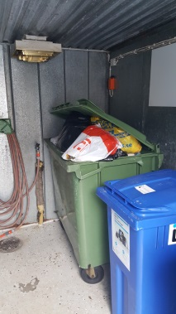
Stort tack för i år och vi önskar er alla en riktigt God Jul och ett Gott Nytt År!
Hälsningar
Styrelsen

